ΥΠΟΔΕΙΓΜΑ (Α)
  ΘΕΣΗ ΦΩΤΟΓΡΑΦΙΑΣ ΥΠΟΨΗΦΙΟΥ
  ΑΙΤΗΣΗ ΥΠΟΨΗΦΙΟΥ
  ΠΡΟΣ ΚΑΤΑΤΑΞΗ ΣΤΗΝ ΕΛΛΗΝΙΚΗ ΑΣΤΥΝΟΜΙΑ
  ΩΣ ΔΟΚΙΜΟΥ ΥΠΑΣΤΥΝΟΜΟΥ ή ΑΣΤΥΦΥΛΑΚΑ
ΠΡΟΣΟΧΗ  Η φωτογραφία να σφραγισθεί με τη σφραγίδα της Υπηρεσίας |  |  |  |  |  |  |  |  |  |  |  |  | ….……..………. 20.. (1)  ΠΡΟΣ : Το ..…………………………….... (2)
… κατωτέρω αναγραφόμεν.... υποβάλλω τα δικαιολογητικά που αναγράφονται κατωτέρω και παρακαλώ να με κατατάξετε στις Σχολές της Ελληνικής Αστυνομίας:
Α.Μ.Υ.  Υπηρεσίας Παραλαβής Δικαιολογητικών: |  |  |  |  |  |  |  |  |  |  |  |  |  | Α/Α Αίτησης:
3) ΒΑΣΙΚΑ ΣΤΟΙΧΕΙΑ ΥΠΟΨΗΦΙΟΥ (Συμπληρώνεται αυτόματα από το σύστημα)
Κωδικός Υπ. Παιδείας: |  |  |  |  |  |  |  |  |  |  | Α.Δ.Τ.: |  |  |  |  |  |  |  |  |  | Φύλο:
Επώνυμο: |  |  |  |  |  |  |  | Όνομα: |  |  |  |  |  |  | Πατρώνυμο:
Μητρώνυμο: |  |  |  |  |  |  | Ημ. Γέννησης: |  |  |  |  |  |  |  | Ύψος:
4) ΤΟΠΟΣ ΓΕΝΝΗΣΗΣ
Δημ. Διαμ/σμα: |  |  |  |  |  |  | Δήμος: |  |  |  |  |  |  |  | Νομαρχία:
5) ΤΟΠΟΣ ΔΙΑΜΟΝΗΣ
Δημ. Διαμ/σμα: |  |  |  |  |  |  | Δήμος: |  |  |  |  |  |  |  | Νομαρχία:
Οδός: |  |  |  |  |  |  | Αριθμός: |  |  |  |  |  |  |  | Τηλέφωνο:
6) ΘΕΣΗ ΔΙΑΓΩΝΙΣΜΟΥ
Σύστημα: |  |  |  |  |  |  | Ειδική Κατηγορία: |  |  |  |  |  |  |  |  |  | Ιδιότητα:
  (α) | 1. | Με εξετάσεις (90%) Απόφοιτοι Γενικού Λυκείου και ΕΠΑ.Λ Β΄ομάδας – άρθρ.1 παρ.1 περιπτ. α Ν. 3748/2009
   | 2. | Χωρίς εξετάσεις (10%)
   | 3. | Απόφοιτος ΕΠΑ.Λ Α΄ομάδας – άρθ. 1 παρ.1 περιπτ. β Ν. 3748/2009 και Τ.Ε.Ε, Τ.Ε.Λ. κλπ., μόνο για Σχολή Αστ/κων .
   | 4. | Τέκνο Ελλήνων του Εξωτερικού
   | 5. | Αθλητής χωρίς εξετάσεις
  (β) | 1. | Πολύτεκνος και τέκνα του
   | 2. | Τέκνο αναπήρου και θύματος πολέμου κ.λ.π.
   | 3. | Τέκνο αγωνιστή Εθνικής Αντίστασης
   | 4. | Τέκνο ή εν χηρεία σύζ. Αστ/κού που πέθανε κατά την εκτέλεση διατ/νης υπηρεσίας ή εξαιτίας αυτής
   | 5. | Ένα τέκνο Ελλήνων πολιτών παθόντων συνεπεία τρομοκρατικής επίθεσης
   | 6. | Γονέας τριών τέκνων και τέκνα του
  (γ) | 1. | Απόφοιτος Δευτεροβάθμιας Εκπαίδευσης
   | 2. | Δόκιμος Αστυφύλακας
   | 3. | Αστυνομικός
   | 4. | Τέκνο Ελλήνων του Εξωτερικού
   | 5. | Αθλητής χωρίς εξετάσεις
7) ΕΙΜΑΙ ΕΓΓΕΓΡΑΜΜΕΝΟΣ ΣΤΑ ΜΗΤΡΩΑ ΑΡΡΕΝΩΝ:……………………………………………………………………
8) ΕΧΩ ΟΙΚΟΓΕΝΕΙΑΚΗ ΜΕΡΙΔΑ ΣΤΟ ΔΗΜΟ:……………………………………………………………………………….
9) ΕΧΩ ΕΤΕΡΟΘΑΛΗ ΑΔΕΛΦΙΑ ……………………………………….. ΤΑ ΟΠΟΙΑ ΕΧΟΥΝ ΟΙΚΟΓΕΝΕΙΑΚΗ ΜΕΡΙΔΑ
(Ονοματεπώνυμο Γονέα τους)
ΣΤΟ ΔΗΜΟ/ΚΟΙΝΟΤΗΤΑ……………………………………………………………………………………………
10) ΕΠΙΘΥΜΩ ΤΗΝ ΑΥΤΕΠΑΓΓΕΛΤΗ ΑΝΑΖΗΤΗΣΗ ΑΠΟ ΤΗΝ ΥΠΗΡΕΣΙΑ ΤΗΣ ΒΕΒΑΙΩΣΗΣ- ΠΙΣΤΟΠΟΙΗΤΙΚΟΥ
ΔΙΑΓΡΑΦΗΣ ΜΟΥ ΑΠΟ ΤΟ ΤΜΗΜΑ …………………………………………… Α.Ε.Ι. – Τ.Ε.Ι.:
11) ΧΟΡΗΓΗΘΗΚΕ ΔΕΛΤΙΟ ΥΓΕΙΟΝΟΜΙΚΗΣ ΕΞΕΤΑΣΗΣ………………………………………………  Δ.Α. ή Α.Δ. |  |  |  |  |  |  |  |  |  |  |  |  |  |  |  |  |  |  |  |  |  |  |  | Α.Τ.
12) ΕΙΜΑΙ ΟΜΟΓΕΝΗΣ ΑΠΟ ΤΗ Β. ΗΠΕΙΡΟ, ΤΟΥΡΚΙΑ, ΚΥΠΡΟ……………………. |  |  |  |  |  |  |  |  |  |  |  |  |  |  |  |  |  |  | ..... ΑΙΤ……….....
 |  |  |  |  |  |  |  |  |  | (ΥΠΟΓΡΑΦΗ & ΟΝΟΜΑΤΕΠΩΝΥΜΟ )

13) ΥΠΗΡΕΣΙΑ ΠΑΡΑΛΑΒΗΣ ΔΙΚΑΙΟΛΟΓΗΤΙΚΩΝ:
…………………………………………………………………………..…….
(ΤΙΤΛΟΣ)

ΒΕΒΑΙΩΣΗ ΕΛΕΓΧΟΥ ΑΙΤΗΣΗΣ – ΔΙΚΑΙΟΛΟΓΗΤΙΚΩΝ ΚΑΙ ΑΝΑΣΤΗΜΟΜΕΤΡΗΣΗΣ

.... υπογεγραμμεν….. Α.Μ. ..……........ βεβαιώνω ότι έγινε έλεγχος των στοιχείων της ενότητας «ΒΑΣΙΚΑ ΣΤΟΙΧΕΙΑ ΥΠΟΨΗΦΙΟΥ» καθώς και της πληρότητας και εγκυρότητας των δικαιολογητικών του υποψηφίου και ότι το ανάστημά τ… είναι .....................………………..…………………………………….. εκατοστά του μέτρου χωρίς υποδήματα. ^{(ολογράφως)}

12) ΣΥΝΗΜΜΕΝΑ: |  |  |  |  | … ΠΑΡΑΛΑΒ… ΚΑΙ ΒΕΒΑΙ...
1.)…………………………………………………………………….
2.)……………………………………………………………………
3.)……………………………………………………………………
4.)……………………………………………………………………
5.)…………………………………………………………………… |  |  |  |  | (ΥΠΟΓΡΑΦΗ-ΟΝΟΜΑΤΕΠΩΝΥΜΟ-ΒΑΘΜΟΣ)
6.)……………………………………………………………………
7.)…………………………………..............................................
ΟΔΗΓΙΕΣ ΣΥΜΠΛΗΡΩΣΗΣ ΑΙΤΗΣΗΣ

• | Η αίτηση συμπληρώνεται από τον υποψήφιο και υπογράφεται ενώπιον του αρμοδίου Αξιωματικού, ο οποίος θα την παραλάβει.
• | Όλα τα στοιχεία συμπληρώνονται με ΚΕΦΑΛΑΙΑ ΓΡΑΜΜΑΤΑ.
• | Στο έντυπο της αίτησης δεν επιτρέπονται διορθώσεις.
• | ΕΝΟΤΗΤΑ 1 |  |  | Αναγράφεται η ημερομηνία κατάθεσης της αίτησης.
• | ΕΝΟΤΗΤΑ 2 |  |  | Αναγράφεται το Αστυνομικό Τμήμα, που κατατίθεται η Αίτηση.
• | ΕΝΟΤΗΤΕΣ 3-4-5 |  |  | Αναγράφεται ο κωδικός αριθμός του/της υποψηφίου-ας που έχει δοθεί από το ΥΠ.Π.Δ.Β.Μ.Θ. Συμπληρώνονται τα στοιχεία σύμφωνα με τις ενδείξεις. Τα στοιχεία του υποψηφίου συμπληρώνονται με βάση το Δελτίο Αστυνομικής Ταυτότητας και για τους ομογενείς ΣΤΑ ΕΛΛΗΝΙΚΑ όπως αναγράφονται στο Δελτίο Ταυτότητας του ΥΠ.Π.Δ.Β.Μ.Θ.  Το ύψος σημειώνεται από τον αρμόδιο Αξ/κό.
• | ΕΝΟΤΗΤΑ 6 |  | (α) | Τίθεται ο αριθμός που αντιστοιχεί στο Σύστημα Εξέτασης, όπως θα δηλωθεί και στο Μηχανογραφικό δελτίο του ΥΠ.Π.Δ.Β.Μ.Θ. Οι υποψήφιοι αθλητές χωρίς εξετάσεις θέτουν τον αριθμό (5).
• |  |  | (β) | Τίθεται ο αριθμός που αντιστοιχεί στην κατά περίπτωση Ειδική Κατηγορία που ανήκει ο υποψήφιος, μόνο εφ’ όσον κατατεθούν και τα σχετικά δικαιολογητικά που προβλέπει η προκήρυξη.
• |  |  | (γ) | Τίθεται ο αριθμός τις αντίστοιχης ιδιότητας με την επισήμανση ότι οι αθλητές που επιθυμούν να προσληφθούν χωρίς εξετάσεις δεν θα συμπληρώσουν στην ενότητα (3) τον κωδικό υποψηφίου και στην ενότητα (6) την παρ. (β), γιατί δεν θα συμμετάσχουν στις εξετάσεις του ΥΠ.Π.Δ.Β.Μ.Θ.
• | ΕΝΟΤΗΤΕΣ 7-8-9 |  |  | Συμπληρώνεται από τον υποψήφιο.
• | ΕΝΟΤΗΤΑ 10-12 |  |  | Συμπληρώνεται από τον υποψήφιο και τίθεται το γράμμα (Χ) στο αντίστοιχο τετραγωνίδιο.
• | ΕΝΟΤΗΤΑ 11 |  |  | Συμπληρώνεται από την Υπηρεσία που χορήγησε το δελτίο με το γράμμα (Χ) στο αντίστοιχο τετραγωνίδιο.
ΠΡΟΣΟΧΗ: |  | Οι υποψήφιοι της κατηγορίας «Τέκνα Ελλήνων του Εξωτερικού» δεν θα συμπληρώσουν από την ενότητα 6 το (β).

ΥΠΟΔΕΙΓΜΑ (Β)

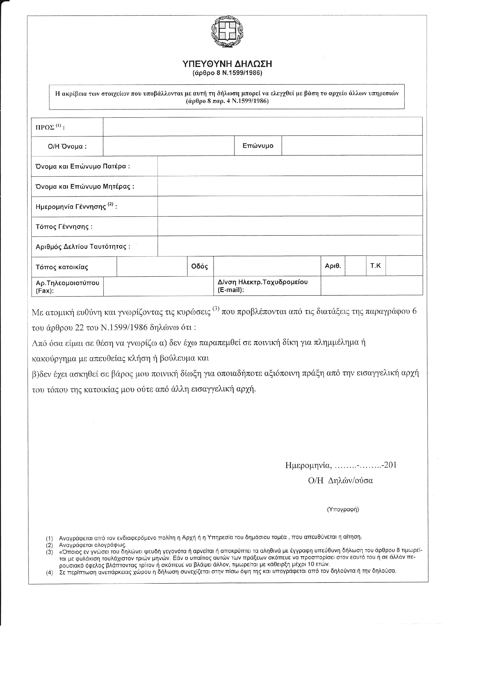

ΥΠΟΔΕΙΓΜΑ (Γ)

